Geografía de América (2do A, B, C) CPEM 46 TP 9
PROFESORES: Condorí Victoria; Ledesma Luis Rodrigo
Correo: lrodrigo90@outlook.com ; angeles-victoria015@outlook.com
GEOGRAFÍA DE AMÉRICA (1er año)
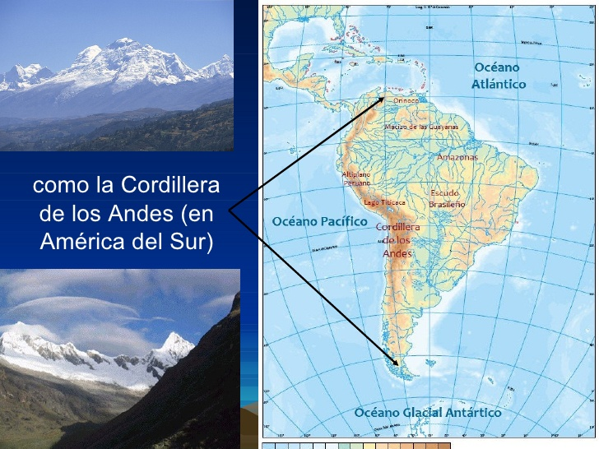
Los relieves de América del sur
La cordillera de los andes se extiende como un complejo sistema montañoso a lo largo de la costa del pacifico.
Es la prolongación de los cordones montañosos del centro de América y llega hasta tierra del fuego, reapareciendo en las Antillas australes y en la península antártica.
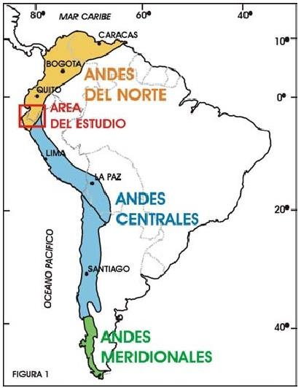
Constituyen una enorme barrera montañosa que influye de manera notable en los climas de las zonas. Es una cordillera de orogenia Mesozoica-Terciaria. Los Andes están situados sobre una región aun tectónicamente activa, en donde los terremotos y las erupciones volcánicas no son eventos raros. Se considera que estas montañas son geológicamente jóvenes; se presume que su formación tuvo su génesis tras la fragmentación de Pangea, y que durante la época de los dinosaurios la región estaba ocupada por un gran lago o un mar interior.
La cordillera de los andes posee 3 divisiones; los Andes del Norte o Septentrionales; los Andes Centrales y los Andes Meridionales.

RIESGOS NATURALES EN ÁREAS MONTAÑOSAS
A lo largo del sistema montañoso de la costa pacífica, son frecuentes los terremotos y las erupciones volcánicas, porque se trata de un área muy activa desde el punto de vista geológico. Allí colisionan las placas tectónicas continentales, y esa interacción ocasiona una alta sismicidad en toda la costa occidental del continente.
En América Latina, los países andinos están tomando diversas medidas para mitigar los efectos de los terremotos y reducir la vulnerabilidad de las construcciones edilicias. Costa Rica, Perú y México, por ejemplo, llevan adelante programas de reacondicionamiento de viviendas y reforzamiento de edificios inseguros, es decir, de aquellos que, por las características de su construcción original, colapsarían fácilmente en caso de terremotos.
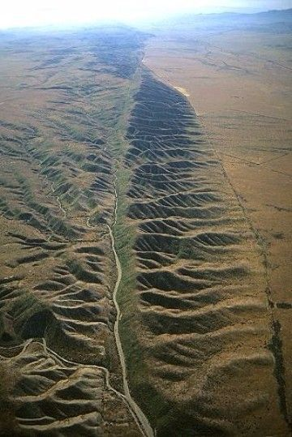
En América del Norte, la zona de la falla de San Andrés, en la costa californiana, es la más afectada por este tipo de evento natural. Allí se localizan importantes centros urbanos, como San Francisco y Los Ángeles, ciudades en las que se desarrollan programas de prevención de desastres que incluyen severas reglamentaciones en materia de ingeniería antisísmica. Los deslizamientos de tierra originados por fuertes lluvias son un riesgo natural muy frecuente en las áreas montañosas. Estos desprendimientos de tierra pueden acelerarse con la instalación humana, porque las construcciones vuelven más inestables las laderas de las montañas.
En muchas ciudades latinoamericanas la mayoría de los barrios populares se localizan en terrenos montañosos sumamente inseguros. Por ejemplo, en Río de Janeiro, Caracas, ciudad de Guatemala y La Paz, las villas de emergencia o favelas se encuentran construidas en laderas expuestas a aludes, por lo que los derrumbes y los desprendimientos de tierra ocasionados por lluvias torrenciales suelen convertirse en verdaderos desastres para las poblaciones más pobres de esas ciudades.

Actividad
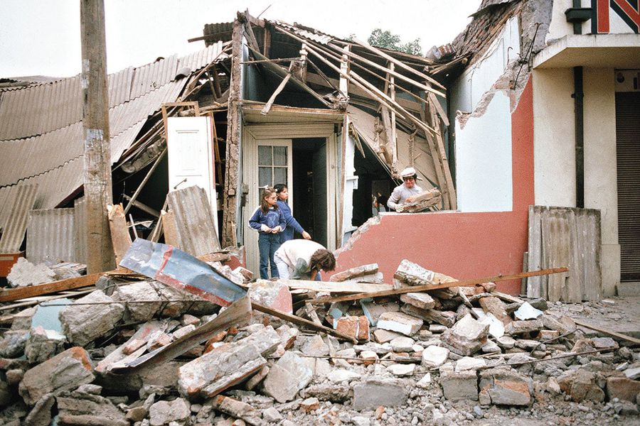
Teniendo en cuenta la lectura "Riesgos naturales en áreas montañosas" y la ubicación de las Costas de California en Estados Unidos y Chile, explica por qué en estos países se produjeron terremotos de manera continua.

El escudo Canádico
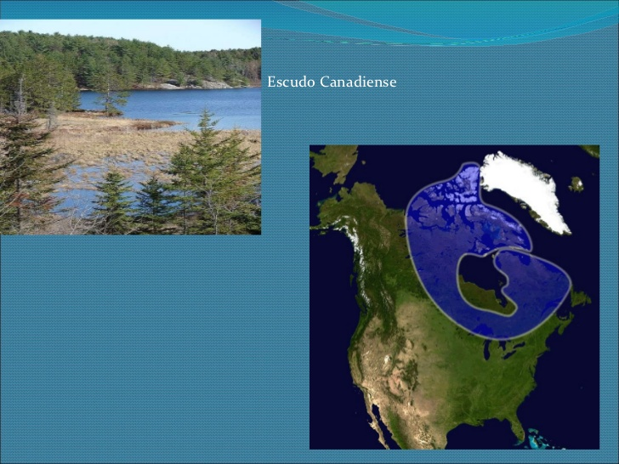
El Escudo Canadiense o Canádico, también conocido como macizo del labrador o Canadian Shield en inglés, es una región casi circular en forma de herradura que está compuesta por roca precámbrica expuesta, y que se extiende al menos 8 millones de kilómetros cuadrados o 3 millones de millas cuadradas. Se trata de la masa de roca precámbrica expuesta más grande de la tierra, cuya superficie está compuesta de rocas cristalinas muy antiguas.
Este escudo está compuesto de algunas de las rocas más antiguas sobre la Tierra. Se trata de la zona más expuesta del Cratón norteamericano, una pieza estable de la corteza de la tierra que flota sobre un mar de magma o roca líquida y tiene la capacidad de sostener continentes, fondos marinos e islas.
El Escudo Canádico se encuentra desnudo en su gran mayoría, solo cubierto por una capa fina de tierra e impidiendo actividades como la agricultura, pero al mismo tiempo siendo muy útil para la generación de energía hidroeléctrica y la minería.
Es una exposición de roca antigua muy inusual y su superficie fue raspada en la última edad del hielo, lo cual es responsable del fino suelo y los afloramientos desnudos.
También contiene algunos de los volcanes más antiguos del planeta. De hecho son más de 150 cinturones volcánicos erosionados y deformados en la actualidad, que han dejado a su paso grandes depósitos de minerales.

¿Por qué crees que la última edad de hielo es responsable del fino suelo y los afloramientos desnudos? ¿Aqué proceso erosivo hace referencia?

